**入境卡**

入境海關審查時，將這一張連同護照交給海關人員。

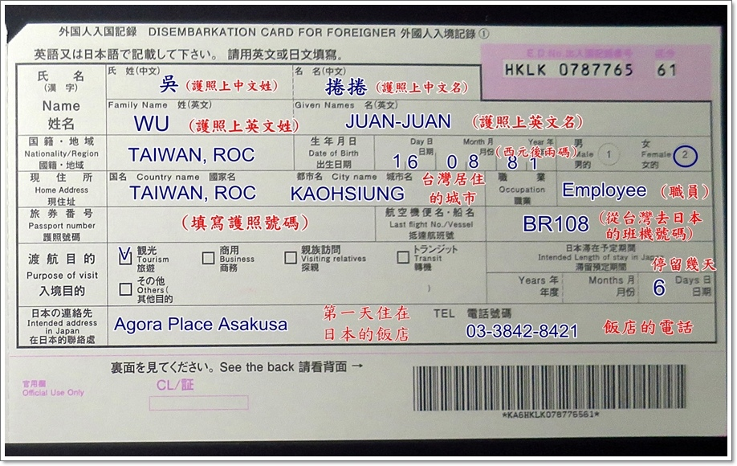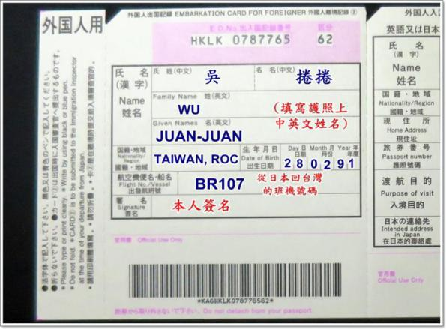

|  |  |  |  |  |
| --- | --- | --- | --- | --- |
| 姓名(中) | 姓名(英) | 出生 | 護照號碼 | 職業 |
| 羅辰驊 | LO,CHEN-HUA | 23 12 13 | 311685880 | 無 |
| 羅義學 | LO,YI-HSUEH | 13 12 73 | 306506866 | Employee |
| 陳雅慧 | CHEN,YA-HUI | 15 09 79 | 300633012 | Employee |

日本連絡：ええ庵 TEL: 06-6641-1120

〒542-0073大阪府大阪市中央区日本橋1-15-10

入境: 2017/3/16 JW172

出境: 2017/3/20 JW177

**申告書**

這一張是在通過海關入境審查、領完行李後，推著行李往出口方向走，還需通過一個稅關審查，入關審查時，可以一家人一起走，這時候就需繳交護照與申告書。申告書一個家庭僅需填寫一張，填寫時寫一位代表人資料即可

